5 класс 21 09
Английский язык
Модуль 1 Школьные дни
Урок №9
Тема: Школа.
Цель: повторение и закрепление названий школьных дисциплин.
В младших классах мы учили названия школьных дисциплин. Сегодня мы повторим их названия и повторим правила о неопределённом артикле.
Открой учебник на стр 26 и изучи иллюстрации.
А теперь послушай, как это звучит на английском языке. Во время звучания текста старайся следить за диктором по учебнику.https://youtu.be/rCKwUh4Z0X0
Послушай еще раз и повтори за диктором. https://youtu.be/rCKwUh4Z0X0
А теперь повтори называния дней недели. Упр 3 стр 26. 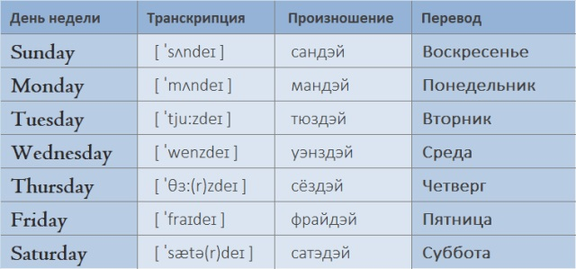
Послушай, как они звучат на английском языке.https://youtu.be/H1Y2ZfCHFgs
Немного отдохни и сделай динамическую паузу. Смотри и повторяй движения за героями видео. https://youtu.be/LaCgss9EROQ
Прочитай и переведи упр 4 стр 27.

А сейчас мы повторим правило о неопределенном артикле. Прочитай небольшую информацию.
Артикль a/an – это неопределенный артикль. Он ставится только перед исчисляемыми существительными в единственном числе.
Напоминаем, что исчисляемые – это те существительные, которые можно посчитать, они имеют множественное число: star (звезда), bird (птица), chair (стул). В отличии от таких существительных как, например: work (работа), air (воздух), information (информация) – их посчитать нельзя. 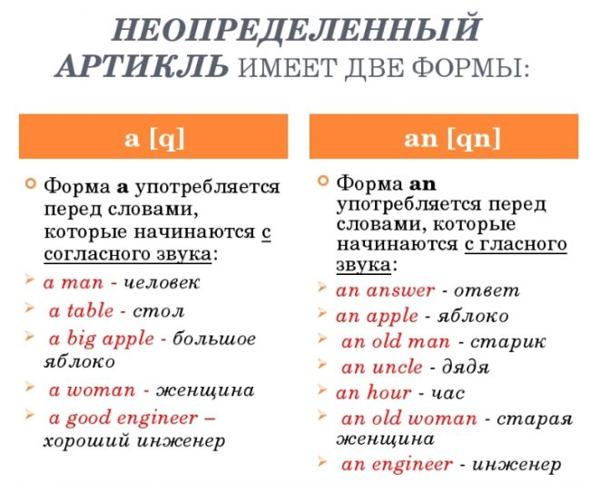
Закрепим то, что только что прочли и повторили. На стр 27 выполи упр 6. Вместо пропусков вставь неопределенный артикль. Выполни устно. Пример: 2. A ruler, 3 an erasor.
Задание для работы дома. В тетради запиши число и домашняя работа.
Wednesday,the 21st of September
Home work
Ex 6,p27
На стр 27 выполи упр 6. Вместо пропусков вставь неопределенный артикль. Выполни письменно. Пример: 2. A ruler, 3 an erasor.

